„Dzień Przedsiębiorczości” realizowany przez Zespół Promocji i Edukacji Zdrowotnej w „Mazowieckim Szpitalu Wojewódzkim w Siedlcach” Sp. z o. o.

W dniu 22 marca 2012r w naszej firmie odbyły się jednodniowe praktyki w ramach projektu „Dzień Przedsiębiorczości” organizowanego przez Fundację Młodzieżowej Przedsiębiorczości przy współpracy Kancelarii Prezydenta RP.
Praktykę realizowało 13 uczennic II Liceum Ogólnokształcącego z Oddziałami Dwujęzycznymi im. św. Królowej Jadwigi w Siedlcach.
Dzień Przedsiębiorczości jest projektem sprzyjającym podejmowaniu przez uczniów trafnych decyzji w planowaniu drogi edukacyjnej i zawodowej. Uczennice mogły przyjrzeć się jak wygląda codzienna praca lekarzy i pielęgniarek w wybranych przez siebie komórkach organizacyjnych szpitala.
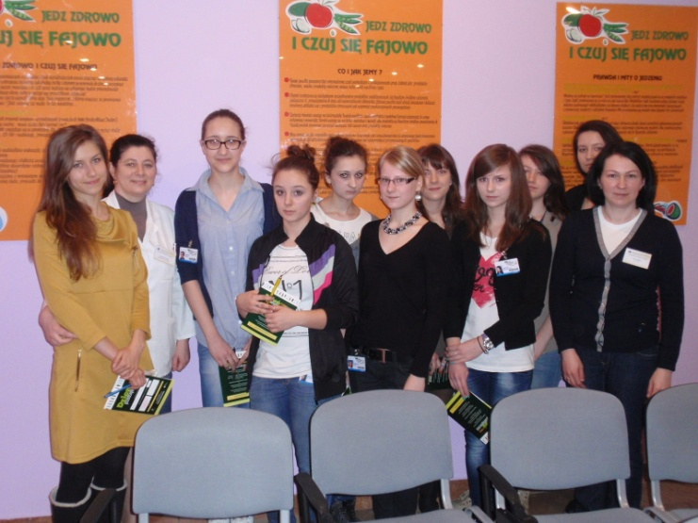
W planie realizacji praktyki znalazły się następujące punkty:
- przedstawienie informacji na temat organizacji firmy przez Urszulę Panek i Anetę Urban pracowników Zespołu Promocji i Edukacji Zdrowotnej
- charakterystyka stanowisk pracy przedstawiona przez opiekunów w oddziałach, która obejmowała informacje na temat: umiejętności przydatnych na stanowisku pracy, wymaganego wykształcenia, możliwości rozwoju zawodowego, perspektyw zatrudnienia w zawodzie lekarza/pielęgniarki w poszczególnych oddziałach
- wizytacja w wybranych komórkach organizacyjnych szpitala i uzyskanie szczegółowych informacji o funkcjonowaniu oddziałów od opiekunów:
- p. Magdaleny Daniel ordynatora Oddziału Chirurgii i Traumatologii Dziecięcej, p. Marka Gajewskiegoordynatora Oddziału Kardiologicznego;
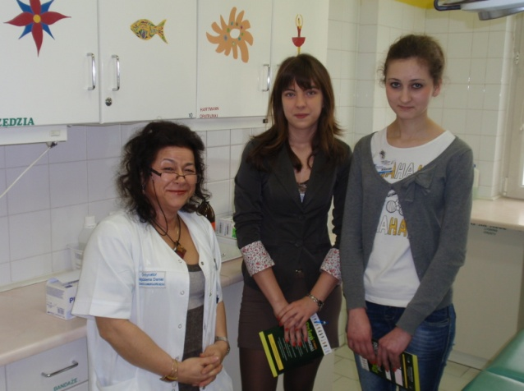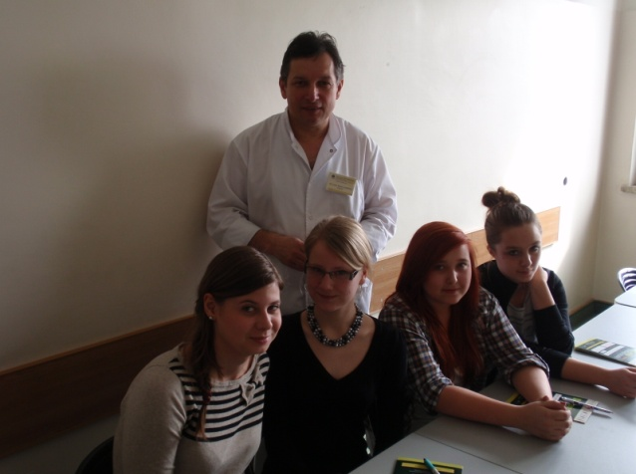

- p. Henryka Komonia i p. Joanny Macech-Smużewskiej ordynatorów oddziałów: Chirurgii Ogólnej i Naczyniowej oraz Szpitalnego Oddziału Ratunkowego;
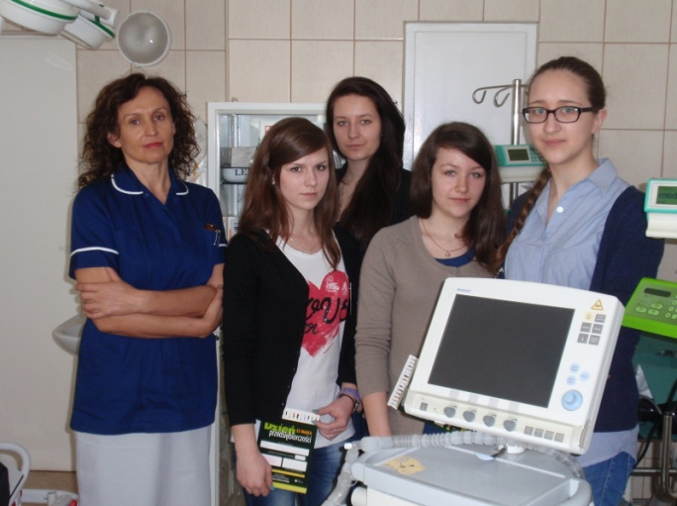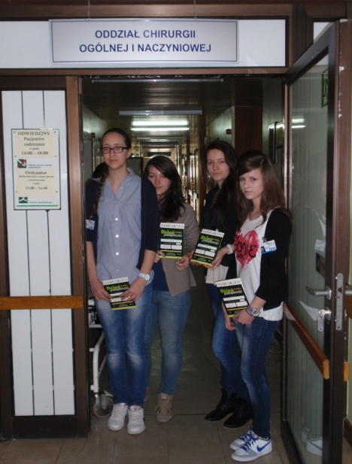

- p. Grażyny Kowalczyk pielęgniarki oddziałowej Oddziału Neurologicznego z Pododdziałem Udarowym.
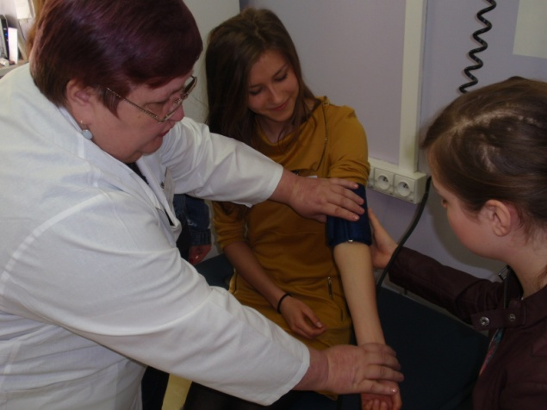
Dzięki praktyce uczennice mogły zweryfikować z rzeczywistością swoje wyobrażenia na temat przyszłej pracy w zawodach medycznych, mogły zobaczyć jak wygląda zwykły dzień pracy w danym zawodzie, obejrzeć specjalistyczną aparaturę, porozmawiać z pracownikami. Licealistki wykazały duże zainteresowanie prezentowanymi informacjami oraz były zadowolone z przebiegu praktyki.

Informację przygotowała:
Aneta Urban
Zespół Promocji i Edukacji Zdrowotnej

